Приложение към т. 1
СТРАТЕГИЯ ЗА БЕЗОПАСНОСТ НА КОРАБОПЛАВАНЕТО И ОПАЗВАНЕ НА ОКОЛНАТА СРЕДА ОТ ЗАМЪРСЯВАНЕ ОТ КОРАБИ
+
I. ВЪВЕДЕНИЕ
Морският транспорт е ключов елемент за икономическия растеж и просперитет на страната. Основният дял от стоките, предмет на търговски обмен, се превозват по море. Заедно с наблюдаваните през последните години положителни тенденции на растеж на икономиката и търговията на страната, се отчита засилено търсене на морски превози и услуги. Първостепенно значение за устойчивото развитие на морския транспорт имат високото ниво на безопасност и сигурност на корабоплаването и свеждането до минимум на отрицателното въздействие на този вид транспорт върху околната среда.
II. ЦЕЛ
С приемането на настоящата стратегия се цели да се гарантира постигането и поддържането на високо ниво на безопасност и сигурност на корабоплаването, и опазване на морската среда от замърсяване от кораби. За да постигне тази цел и за да гарантира ефективност и резултатност на мерките, стратегията има следните направления:
- изпълнение на ангажиментите на Република България, произтичащи от ратифицираните и влезли в сила задължителни инструменти на Международната морска организация (ИМО);
- изпълнение на задълженията и отговорностите на Република България в нейните три функции – държава на знамето, държава на пристанището и крайбрежна държава;
- разпределение на отговорностите и задълженията, произтичащи от задължителните инструменти на ИМО, между различните институции в държавата;
- осъществяване на цялостната координация между различните институции, съставляващи компетентната власт;
- периодично отчитане на ефективността на мерките и действията;
- прилагане на методология за цялостна оценка на функционирането на компетентната власт.
III. ЮРИСДИКЦИЯ И КОНТРОЛ
В морските пространства и вътрешните водни пътища и в пристанищата Република България упражнява суверенитет, определени суверенни права, юрисдикция и контрол в съответствие с общопризнатите принципи и норми на международното право и международните договори, по които Република България е страна (чл. 1, ал. 2 на Закона за морските пространства, вътрешните водни пътища и пристанищата на Република България (ЗМПВВППРБ).
В съответствие с разпоредбите на Кодекса на търговското корабоплаване (КТК), държавата упражнява юрисдикция и контрол на борда на кораби, плаващи под българско знаме, корабопритежателите и лицата, наети на работа на борда на български кораби, както и контрол върху кораби, плаващи под чуждо знаме, които посещават български пристанища.
IV. КОМПЕТЕНТНА МОРСКА ВЛАСТ НА РЕПУБЛИКА БЪЛГАРИЯ
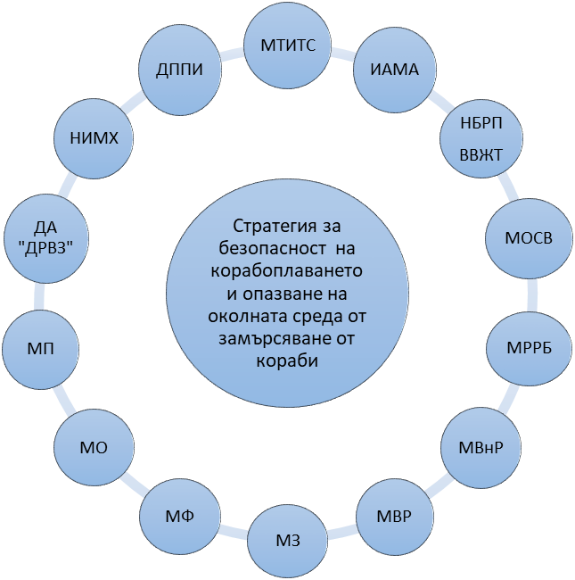
Българските институции, които изпълняват функции и имат отговорности по прилагането на инструментите на ИМО, съставляват т.нар. компетентна морска власт на Република България в областта на морската безопасност, сигурност и опазване на морската среда от замърсяване от кораби. Между отделните институции съществува тясно сътрудничество и координация на действията, като всяка от тях изпълнява конкретни функции, попадащи в съответните й компетенции.

Фигура 1. Компетентна морска власт на Република България. Използвани съкращения:
МТИТС - Министерство на транспорта, информационните технологии и съобщенията;
ИАМА - Изпълнителна агенция „Морска администрация”;
НБРПВВЖТ – Националeн борд за разследване на произшествия във въздушния, водния и железопътния транспорт;
МОСВ - Министерство на околната среда и водите;
МРРБ - Министерство на регионалното развитие и благоустройството;
МВНР - Министерство на външните работи;
МВР- Министерство на вътрешните работи;
МЗ - Министерство на здравеопазването;
МФ - Министерство на финансите;
МО - Министерство на отбраната;
МП - Министерство на правосъдието;
ДА „ДРВЗ” - Държавна агенция „Държавен резерв и военновременни запаси”;
НИМХ - Национален институт по метеорология и хидрология;
ДППИ - Държавно предприятие „Пристанищна инфраструктура”.
Министърът на транспорта, информационните технологии и съобщенията провежда държавната политика в областта на търговското корабоплаване и представлява Република България в международните организации в тази област, като на основание чл. 7 от КТК:
- изпълнява функциите на администрация по международните договори, страна по които е Република България, и предлага присъединяването на страната в международни организации и договори;
- определя нормите за подготовка и реда за освидетелстване на морските лица и осъществява контрол върху спазването им;
- определя нормите за безопасност на търговското корабоплаване, контролира спазването на правилата на безопасност и организира действията по корабоплаването;
- осъществява контрол за предотвратяването и ограничаването на замърсявания от кораби на териториалното море, вътрешните морски води и вътрешните водни пътища;
- създава ред и организация по търсенето и спасяването на море и във вътрешните водни пътища и за откриване на източниците за замърсяване на околната среда;
- съвместно с министъра на отбраната създава организация за събиране и предоставяне на информация, управление и контрол на трафика на кораби;
- Министърът на транспорта, информационните технологии и съобщенията координира дейността по провеждане на одит от Международната морска организация за спазването на изискванията на международните договори в областта на търговското корабоплаване, страна по които е Република България. Министърът на транспорта, информационните технологии и съобщенията публикува резултатите от извършения одит на интернет страницата на Министерството на транспорта, информационните технологии и съобщенията.
Министърът на транспорта, информационните технологии и съобщенията осъществява своите правомощия чрез Изпълнителна агенция "Морска администрация", която съгласно чл. 360 от КТК е юридическо лице на бюджетна издръжка, със седалище в София и с териториални звена в Бургас, Варна, Русе и Лом.
Изпълнителна агенция „Морска администрация“:
- организира и координира дейности по осигуряване безопасността на корабоплаването в морските пространства и във вътрешните водни пътища на Република България по отношение на:
- корабите, плаващи под знамето на Република България, независимо от собствеността и предназначението им, с изключение на военните и граничнополицейските кораби;
- корабите, плаващи под чуждо знаме, когато се намират във вътрешните морски води, териториалното море или във вътрешните водни пътища на Република България, както и в българско пристанище;
- военните и граничнополицейските кораби, когато се използват с търговска цел или участват в операции по търсене и спасяване в българския морски отговорен район за търсене и спасяване и във вътрешните водни пътища на Република България;
- корабопритежателите на кораби, плаващи под българско знаме;
- българските морски лица;
- упражнява контрол за:
- спазването на условията за безопасност на корабоплаването спрямо корабите, плаващи под българско или чуждо знаме;
- предоставянето на услуги по управление на трафика и информационното обслужване на корабоплаването в морските пространства, вътрешните водни пътища, каналите, пристанищата на Република България и другите, определени по съответния ред, райони;
- спазването на условията на труд и живот на моряците;
- издава „Известие до корабоводителите“ и оповестява в него измененията в навигационната обстановка и специалните временни предписания за осигуряване безопасността на корабоплаването по вътрешните водни пътища на Република България;
- упражнява държавен пристанищен и екологичен контрол на корабоплаването за предотвратяване замърсяването на околната среда от кораби, включително спазването на изискванията за качество на корабните горива;
- организира и координира търсене и спасяване на търпящи бедствие хора, кораби и самолети в българския морски отговорен район за търсене и спасяване и във вътрешните водни пътища на Република България, като участва и в Съвместния координационен център по морско и авиационно търсене и спасяване;
- участва в Единната спасителна система със сили и средства при бедствия на море или във вътрешните водни пътища на Република България;
- упражнява контрол за съответствие на провежданото обучение за придобиване на правоспособност и за специална и допълнителна подготовка на морските лица с изискванията на националното законодателство, правото на Европейския съюз и международните договори, по които Република България е страна;
- организира и провежда изпити за придобиване на правоспособност от морските лица и издава свидетелства за правоспособност на морските лица;
- води регистрите на корабите, на морските лица, на пристанищата и специализираните пристанищни обекти и на пристанищните оператори в Република България и предоставя информация от тях;
- следи за изпълнението на разпоредбите по обезпечаване сигурността на: корабите, плаващи под българско знаме; пристанищата и пристанищните райони в Република България;
- ИАМА издава свидетелства за професионална компетентност на превозвач за превоз на товари по вътрешни водни пътища;
- ИАМА участва в работата на Международната морска организация на ООН (ИМО), Дунавската комисия, Икономическата комисия на ООН за Европа, в Международната организация за подвижни спътникови далекосъобщения (ИМСО), Международната организация на труда, Парижкия и Черноморския меморандуми за разбирателство за държавен пристанищен контрол и на други международни организации по въпросите на корабоплаването и пристанищата, както и в специализираните структури на Европейския съюз в областта на осигуряване на безопасността и сигурността на корабоплаването, опазването на околната среда от замърсяване от кораби и в областта на пристанищата, като:
- участва в работните сесии на съответната международна организация или специализирана структура на Европейския съюз (ЕС);
- изготвя становища по проекти на документи;
- осигурява изпълнението на решения и препоръки, отнасящи се до корабоплаването и пристанищата.
Министърът на транспорта, информационните технологии и съобщенията упражнява правата на собственост на държавата в Държавно предприятие „Пристанищна инфраструктура“. Държавно предприятие „Пристанищна инфраструктура“ (ДППИ) отговаря за предоставяне на информация за трафика и информационното обслужване на корабоплаването и управлява инфраструктурата на пристанищата за обществен транспорт в съответствие с чл. 115м от ЗМПВВППРБ.
Националният борд за разследване на произшествия във въздушния, водния и железопътния транспорт е независим специализиран държавен орган към Министерския съвет. Бордът осъществява дейност по разследване на много тежки морски произшествия, а във всички останали случаи на морски произшествия и инциденти – след преценка от управителния орган на борда въз основа на експертното становище на инспекторите по разследването на борда. Разследването се извършва по реда на Наредба 23 от 24.10.2011 г. за докладване и разследване на морски произшествия и инциденти (обн., ДВ, бр. 87 от 4.11.2011 г., изм. и доп., бр. 30 от 2016 г., изм., бр. 12 от 2020 г.) с цел установяване на обстоятелствата, при които е възникнало и протекло произшествието, установяване на причините и последствията от произшествието, както и с цел предприемане на мерки за предотвратяване на подобно произшествие в бъдеще.
Министърът на околната среда и водите разработва и провежда държавната политика по опазване на околната среда в обществен интерес, като:
- създава и развива правната и стратегическа рамка, съобразена със съвременните предизвикателства, целите на ЕС и националните приоритети в областта на околната среда;
- разработва Стратегия за опазване на околната среда в морските води в Черно море (Морска стратегия), която се изпълнява координирано с компетентните министерства и ведомства, свързани с опазването на морската околна среда;
- участва в Консултативен и координационен съвет по опазване на околната среда в морските води на Черно море, като орган на Министерския съвет за управление, координация и контрол на изпълнението на Морската стратегия и програма от мерки за постигане на добро екологично състояние на морската околна среда;
- осъществява екологичните секторни политики, присъщи за компетенциите му;
- създава условия за опазване на природата, икономически растеж и висок жизнен стандарт на обществото;
- проучва актуалното състояние на екосистемите и въздействията върху тях;
- подпомага развитието на екологичната инфраструктура, с изграждането на екологосъобразни, високотехнологични и икономически рентабилни обслужващи съоръжения;
- прилага механизми на превенция и строг контрол за намаляване на неблагоприятните влияния върху околната среда от източници с различен характер;
- предоставя административни услуги, в съответствие с утвърдените правила и добри практики на административното обслужване;
- осигурява достъп до актуална информация за състоянието на околната среда и провежданата екологична политика;
- осъществява мерки за повишаване на обществената информираност за екологичната политика, екологичното възпитание и гражданско участие.
Основен приоритет в дейността на Министерството на околната среда и водите е опазването на околната среда в Република България. В активно взаимодействие с други сектори на публичната власт МОСВ провежда активни политики, които допринасят във висока степен за опазване чистотата на водите, почвите и въздуха, намаляване и оползотворяване на отпадъците, адаптиране към измененията на климата и ефективно използване на ресурсите в икономическия цикъл на страната.
Министърът на регионалното развитие и благоустройството осигурява провеждането на правителствена политика, свързана с разработване и поддържане на Морския пространствен план на Република България, в съответствие счл. 51б от ЗМПВВППРБ.
Министърът на външните работи осъществява държавната политика на Република България в областта на външната политика, като развива двустранните и многостранни отношения на Република България. Координира изпълнението на задълженията на страната в различни международни организации и реализира българската политика за международно сътрудничество за развитие. Участва в работата на Международната морска организация чрез посланика на Република България в Обединеното кралство Великобритания и Северна Ирландия, който е постоянен представител на държавата в организацията.
Министърът на вътрешните работи провежда държавната политика по превенция, противодействие на престъпността, опазване на обществения ред, защита на националната сигурност, граничен контроли регулиране на миграционните процеси в морските пространства на Република България.
Министърът на здравеопазването осигурява провеждането на правителствената политика в областта на здравеопазването като разработва и предлага на Министерския съвет за приемане Национална здравна стратегия и национални здравни програми. Националните здравни програми се изготвят въз основа на оценка на здравното състояние и здравните потребности на гражданите, здравно-демографските тенденции и ресурсните възможности на националната система за здравеопазване, като МЗ контролира тяхното изпълнение. Съвместно с министъра на транспорта, информационните технологии и съобщенията, министърът на здравеопазването определя изискванията за здравословна годност и за медицинско освидетелстване на моряците, условията и редът за осъществяване на медицинското обслужване на корабите, плаващи под българско знаме.
Министърът на финансите ръководи, координира и контролира осъществяването на държавната политика в областта на публичните финанси.
Министърът на отбраната ръководи, координира и контролира осъществяването на държавната политика в областта на отбраната на страната, като осъществява правомощията си по Закона за отбраната и въоръжените сили на Република България и по други закони. МО чрез Военноморски сили на Република България осъществява непрекъснато наблюдение и оповестяване за обстановката в морските пространства, контрол на корабоплаването, хуманитарни и евакуационни операции, защита на морските комуникации и стопанската дейност на море чрез оперирането на брегова система за комуникационно-информационна поддръжка, морски оперативен център и хидрографска служба.
Министърът на правосъдието ръководи, координира и контролира осъществяването на държавната политика в областта на правосъдието и изпълнява всички останали функции, възложени му с Конституцията на Република България, с международен договор или с акт на общностното право, със закон или с акт на Министерския съвет.
Държавна агенция „Държавен резерв и военновременни запаси” е специализиран орган на Министерския съвет за провеждане на държавната политика в областта на натрупването, съхраняването и използването на държавните резерви и военновременните запаси на страната в съответствие с интересите на националната сигурност. ДА „ДРВЗ“ изпълнява задълженията, произтичащи от Закона за задълженията към Международния фонд за обезщетения при щети, причинени от замърсяване с нефт, в това число: събира и обобщава информацията, предоставена от Агенция „Митници”, Националната агенция за приходите, получателите на облагаем нефт, за които възниква задължение за изпращане на годишни доклади за количествата облагаем нефт; представя на директора на Международния фонд за обезщетение при щети от замърсяване с нефт (Фонд'92) и на генералния-секретар на Международната морска организация попълнените доклади за получените количества облагаем нефт; уведомява получателите на облагаем нефт в Република България за размера на дължимите от тях вноски към Фонд'92 и осъществява административни функции с оглед навременното им заплащане.
Националният институт по метеорология и хидрология е главен изпълнител на научните изследвания и научнооперативни дейности в Република България по метеорология, агрометеорология и хидрология. В дейността си НИМХ следва стандартите на Световната метеорологична организация (СМО) към ООН. (НИМХ е официален представител на България в СМО). Предмет на дейност на НИМХ са:
- наблюдение, анализ и прогноза на процесите в атмосферата и хидросферата;
- изследване на климатичните и водните ресурси;
- изучаване и прогнозиране на състава на атмосферата и хидросферата и изменението му от естествен и антропогенен характер;
- хидро-метеорологично обслужване за територията на страната и Черно море на държавните органи, населението и широк кръг потребители;
- опазване живота на хората и имуществото чрез навременно прогнозиране на опасни и особено опасни метеорологични явления и наводнения;
- представителство в Световната метеорологична организация;
- обезпечаване на националния и международния обмен на данни в Югоизточна Европа и Близкия Изток за Световната служба за времето (ССВ).

V. ПРИСЪЕДИНЯВАНЕ КЪМ ИНСТРУМЕНТИ НА МЕЖДУНАРОДНАТА МОРСКА ОРГАНИЗАЦИЯ И ТЯХНОТО ВЪВЕЖДАНЕ В СИЛА
Република България е член на Международната морска организация от 1960 година и е страна по голяма част от конвенциите и протоколите, приети от ИМО.
Република България е страна по всички задължителни инструменти на ИМО, които установяват международни стандарти за:
- безопасност на човешкия живот на море;
- предотвратяване на замърсяването от кораби;
- подготовка и освидетелстване на морски лица, и носене на вахта;
- товарните водолинии;
- тонажното измерване на кораби и
- предотвратяване на сблъскванията на море.
Компетентният орган участва в работата на ИМО и следи за приемането на изменения и допълнения в инструментите на ИМО, както и за приемането на нови инструменти и прави обосновани предложения на Министерския съвет за присъединяване на държавата към такива актове.
Компетентният орган извършва преглед на съответното действащо национално законодателство, разработва и приема, и/или прави предложение до Министерския съвет при необходимост от приемане на национални актове, транспониращи изискванията на международните инструменти.
Международните договори, ратифицирани по конституционен ред, обнародвани и влезли в сила за Република България, са част от вътрешното право на страната. Те имат предимство пред тези норми на вътрешното законодателство, които им противоречат (чл. 5, ал. 4 от Конституцията на Република България).
Компетентният орган информира своевременно ИМО за предприетите мерки и законодателство, гарантиращи ефективно приложение на съответния международен акт и изпълнението от държавата на поетите отговорности и задължения.

VI. ИЗПЪЛНЕНИЕ И МОНИТОРИНГ
Успешното идентифициране и управление на рисковете по отношение на безопасността на корабоплаването и опазването на околната среда от замърсяване от кораби е непрекъснат процес, основан на дългосрочно планиране и ресурсно обезпечаване.
Постигането на целите на настоящата стратегия се основава на наличието на ефективна организация и управление на сектора на морския транспорт. Изпълнението на стратегията следва да гарантира ефективното приложение на ратифицираните и приети от Република България нови международни инструменти и на изменения и допълнения в съществуващите международни инструменти. Цялостната координация между различните институции, съставляващи компетентната власт, се организира от Комисията по безопасност на корабоплаването и опазване на околната среда от замърсяване от кораби към Министерския съвет (Комисията).
Компетентната морска власт на Република България, чрез Комисията, извършва периодичен преглед на мерките, предприети за прилагането на международните инструменти в изпълнение на ангажиментите и отговорностите на държавата, и при необходимост ги актуализира. Ако при прегледа на мерките се установи, че същите не са адекватни и водят до несъответствие в прилагането на акта и изпълнението на отговорностите, произтичащи от него, Комисията предписва коригиращи действия и следи за тяхното прилагане.
Осъществяването на регулярен мониторинг от Комисията създава възможност за своевременно разглеждане и оценка на постигнатия напредък, планиране на последващи действия и промени в набора от мерки. Подобрената координация, чрез разпределение на отговорностите и обмен на информация между органите, съставляващи Компетентната морска власт, позволява цялостно и навременно изпълнение на заложените мерки.

Дейността на Компетентната морска власт за изпълнение и мониторинг се осъществява в направленията:
- Задължения и отговорности на държава на знамето;
- Задължения и отговорности на крайбрежната държава;
- Задължения и отговорности на държавата на пристанището.
VII. ЗАДЪЛЖЕНИЯ И ОТГОВОРНОСТИ НА ДЪРЖАВА НА ЗНАМЕТО
Основната роля на компетентния орган в неговата функция на администрация на държавата на знамето е да гарантира, че корабите, плаващи под българско знаме, отговарят на изискванията на приложимите международни и европейски инструменти, както и на съответното национално законодателство, свързано с тези инструменти.
Основно задължение на компетентния орган е да осигури стриктно спазване на установените норми и стандарти в тези инструменти и националното законодателство, от корабите, плаващи под българско знаме и лицата, попадащи в обхвата на инструментите.
Мерки за ефективно прилагане на влезлите в сила международни инструменти и/или изменения и допълнения в тях:
- ясно дефиниране и разпределение на задълженията и отговорностите между ведомствата, министерствата, агенциите, институциите и другите органи на държавната власт, отговорни за прилагането на съответния международен инструмент и свързаните с него актове на националното законодателство.
- анализ и оценка на ресурса, с който разполага компетентният орган, за ефективното прилагане на това законодателство, включително необходимия и достатъчен брой подготвени кадри. При необходимост броят на необходимия персонал се оптимизира, като се назначават допълнителни кадри;
- издаване на разпореждания на компетентния орган, с цел запознаване на всички заинтересовани с изискванията на международния инструмент и произтичащите от него отговорности и задължения за същите (провеждане на разяснителна кампания);
- разработване и публикуване на ръководства на компетентния орган относно изискванията на съответните международни инструменти, удовлетворяващи администрацията (to the satisfaction of the Administration);
- следене за правилното прилагане на влезлите в сила международни инструменти и/или изменения и допълнения в тях чрез извършване на периодични проверки и одити.

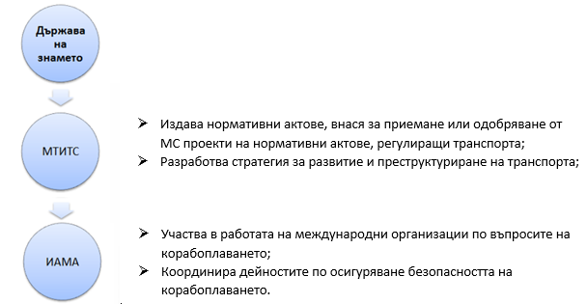
Фигура 2. Държава на знамето.
Предоставяне на правомощия
Съответствието на корабите, плаващи под българско знаме, с изискванията на международните и европейски норми и стандарти е от решаващо значение за постигането на стратегическата цел, а именно - повишаване на безопасността на корабоплаването и опазването на морската среда от замърсяване от кораби. Гаранция за постигането на това съответствие е професионалното извършване на прегледи, периодични инспекции и одити и издаване на съответни свидетелства в съответствие с приложимите норми и стандарти. Ключов елемент в този процес е оправомощаването от компетентния орган на признати организации, които да извършват от негово име прегледи, инспекции, одити и да издават свидетелства и документи, изискващи се от международните инструменти на ИМО, на кораби, плаващи под българско знаме.
При упълномощаване на признати организации за извършване на прегледи, инспекции, одити и за издаване на свидетелства и документи, компетентният орган следва установените правила, практики и процедури в Кодекса на ИМО за признатите организации, Регламент (ЕО) № 391/2009 на Европейския парламент и на Съвета от 23 април 2009 година относно общи правила и стандарти за организациите за проверка и преглед на кораби (OB L 131, 2009 г.)и Директива 2009/15/ЕО на Европейския парламент и на Съвета от 23 април 2009 година относно общите правила и стандарти за организациите за проверка и преглед на кораби и за съответните дейности на морските администрации (OB L 131, 2009 г.) , както и в националното законодателство.

Основните мерки включват:
- избор на признати организации – при избора на такива организации следва да се установи дали същите имат необходимия ресурс, за да изпълняват функциите, за които са упълномощени;
- наличие на писмено споразумение, сключено между компетентния орган и признатата организация;
- издаване на специфични инструкции относно действията, които следва да се предприемат в случай, когато български кораб се окаже негоден да отплава в открито море, или застрашава живота и здравето на хората, или представлява опасност за околната среда;
- предоставяне на признатата организация всички актове на националното законодателство, които въвеждат в сила съответните международни инструменти;
- приемане и изпълнение на програма за наблюдение и контрол върху дейността на признатите организации, която включва като минимум:
- извършване на регулярни одити и проверки на признатите организации;
- извършване на допълнителни прегледи и инспекции от компетентния орган, които целят да се установи дали българските кораби отговарят на изискванията на приложимите международни и европейски инструменти, както и на свързаното с тях българско законодателство;
- осигуряване на достатъчен брой квалифицирани и опитни инспектори, които да извършват тези допълнителни прегледи и инспекции както и наблюдението на дейността на признатите организации.
Мерки и действия, свързани с влизането в сила на международни инструменти и на изменения и допълнения в тях и тяхното прилагане
Предприемането на мерки и действия, които да гарантират навременното влизането в сила и адекватното прилагане на международни инструменти, по които Република България е страна, както и на изменения и допълнения към тях, е задължение на компетентния орган.
Конкретните мерки и действия следва да гарантират, че българските кораби и лицата, попадащи в обхвата на международните инструменти, по които Република България е страна, отговарят на изискванията на тези инструменти.
Мерки
- приемане и прилагане на национално законодателство, свързано с международните и европейски инструменти;
- осигуряване на достатъчен брой квалифицирани в съответствие с изискванията на приложимото законодателство кадри (инспектори, сървейори и др), които да прилагат ефективно това законодателство;
- утвърждаване на програми за повишаване капацитета и развитие потенциала на кадрите, развитие на техните професионални знания и умения, организиране и провеждане на курсове, семинари и инструктажи за своевременно запознаване с всички влезли в сила изменения и допълнения в приложимото законодателство;
- издаване на свидетелства на кораби и лица по смисъла на международните инструменти, само когато същите отговарят на всички изисквания на тези инструменти;
- осъществяване на постоянен контрол и наблюдение.
Действия
- забрана за отплаване на кораб, когато същият не отговаря на изискванията на приложимите международни и европейски инструменти;
- извършване на периодични инспекции. В случай на задържан български кораб в чуждо пристанище по линията на държавния пристанищен контрол, компетентният орган извършва проверка и следи за предприемането на коригиращи действия с цел привеждането на този кораб в съответствие с изискванията на приложимото международно и европейско законодателство;
- налагане на наказателни мерки и глоби на виновните лица в случай на нарушаване на международните и европейски правила, норми и стандарти;
- поддържане на готовност за незабавни действия, провеждане на операции по търсене и спасяване и борба с нефтени разливи и на планови учения/тренировки с екипажите на спасителните катери и Съвместния координационен център по морско и авиационно търсене и спасяване (СКЦМАТС);
- осигуряване на непрекъснато дежурство в СКЦМАТС;
- анализ на постъпилата статистика във връзка с настъпили произшествия на море; набелязване на мерки за превенция и проследяване на тенденции (от статистиката, водена в СКЦМАТС, може да се направи извод, че инцидентите на море се случват в основната си част в близост до брега (съответно на разстояние до 500 метра и на разстояние от 500 метра до 5 мили от брега).
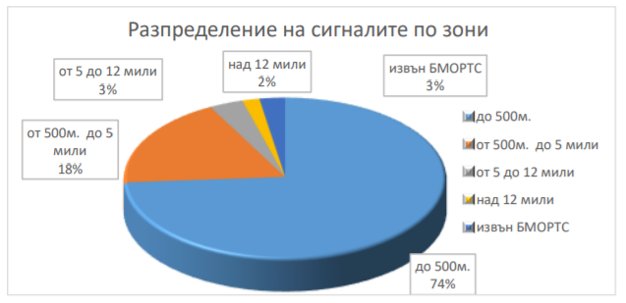
Фигура 2. Получени общо 115 сигнали за бедствие през 2018 г.

Оценка на ефективността на мерките
Веднъж годишно, през м. февруари на следващата година, компетентният орган оценява ефективността на предприетите мерки за постигането на целта.
Показатели
- процент на задържаните български кораби при проверки по линия на държавния пристанищен контрол;
- резултати от проверките на българските кораби от инспекторите на администрацията на знамето;
- резултати от последващи проверки на инспекторите на администрацията на знамето на български кораби, задържани и със забележки при проверки по линия на държавния пристанищен контрол;
- статистически данни за произшествия с български кораби;
- резултати от проведените разследвания на много сериозни и сериозни произшествия с български кораби;
- резултати от проведени разследвания на трудови злополуки;
- статистика на нарушенията на приложимото национално и международно законодателство;
- брой на суспендираните и отнети свидетелства, ендорсменти и одобрения.

VIII. ЗАДЪЛЖЕНИЯ И ОТГОВОРНОСТИ НА КРАЙБРЕЖНАТА ДЪРЖАВА
В съответствие с изискванията на инструментите на ИМО, ратифицирани със закон и влезли в сила за Република България, компетентният орган има определени задължения в качеството му на изпълняващ функции на крайбрежна държава. Тези задължения включват разработването и предприемането на мерки и действия във връзка с осигуряването на:
- радио-комуникационни услуги;
- метеорологични прогнози и предупреждения;
- търсене и спасяване;
- хидрографски услуги;
- определяне маршрути за движение на кораби;
- системи за докладване на море;
- управление движението на кораби;
- помощни навигационни средства.
Мерки
Компетентният орган предприема адекватни мерки с цел въвеждането в сила на съответните инструменти на ИМО и на европейското право, които установяват права и задължения на държавата, страна по тези инструменти, в нейното качество на крайбрежна държава. За постигане на тази цел, компетентният орган:
- разработва, приема и прилага национално законодателство и процедури за прилагането на съответните международни и европейски инструменти;
- следи за приемането и влизането в сила на изменения и допълнения в тези инструменти и своевременно актуализира националното законодателство, с цел постигане на пълно съответствие;
- упражнява контрол и следи за правилното прилагане на законодателството;
- осигурява необходимия брой квалифицирани, с професионален опит кадри;
- утвърждава програми за повишаване капацитета и развитие потенциала на кадрите, развитие на техните професионални знания и умения, организиране и провеждане на курсове, семинари и инструктажи за своевременно запознаване с всички влезли в сила изменения и допълнения в приложимото законодателство;
- разработва и прилага механизъм за своевременна реакция при замърсявания на околната среда в отговорния район, предизвикани от произшествия на море;
- в координация с органите, изпълняващи функции на държава на знамето и упражняващи пристанищен контрол, разследва морски произшествия.
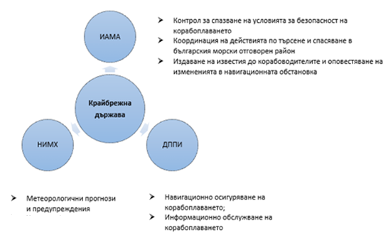
Фигура 4. Крайбрежна държава.
Оценка на ефективността на мерките
Веднъж годишно, през м. април на следващата година, компетентният орган оценява ефективността на предприетите мерки за постигането на целта.
Показатели
- статистика на произшествията в морските пространства на Република България, които обхващат вътрешните морски води, териториалното море, прилежащата зона, континенталния шелф и изключителната икономическа зона
- статистика на замърсяванията на околната среда в отговорния район, причинени от произшествия на море.

IX. ЗАДЪЛЖЕНИЯ И ОТГОВОРНОСТИ НА ДЪРЖАВАТА НА ПРИСТАНИЩЕТО
Правомощията на компетентният орган в неговото качество на държава на пристанището са регламентирани в редица международни актове, включително двустранни и многостранни спогодби, инструменти на ИМО, европейско и национално законодателство и включват следното:
- разработва, приема и прилага национално законодателство и процедури за прилагането на съответните международни и европейски инструменти;
- следи за приемането и влизането в сила на изменения и допълнения в тези инструменти и своевременно актуализира националното законодателство, с цел постигане на пълно съответствие;
- упражнява контрол и следи за правилното прилагане на законодателството;
- упражняване на държавен пристанищен контрол върху корабите, посещаващи български морски пристанища в съответствие с изискванията на приложимото международно, европейско и национално законодателство
- осигурява необходимия брой инспектори и друг персонал, който да извършва държавен пристанищен контрол на корабите, посещаващи български морски пристанища, в съответствие с процедурите, приети от ИМО, както и с предвиденото в европейското и националното законодателството;
- утвърждава програми за повишаване капацитета и развитие потенциала на кадрите, развитие на техните професионални знания и умения, организиране и провеждане на курсове, семинари и инструктажи за своевременно запознаване с всички влезли в сила изменения и допълнения в приложимото законодателство;
- по отношение на инспекторите от държавния пристанищен контрол, компетентният орган гарантира:
- тяхната пълна независимост от търговски, финансов и друг вид натиск;
- че инспекторите нямат никакъв търговски интерес от упражняването на пристанищен контрол, във връзка с инспектираните кораби, по отношение на ремонтните съоръжения и спомагателни услуги;
- че не работят за и не изпълняват дейности от името на признати и класификационни организации;
- че външни лица и организации не влияят върху резултатите от проверките на държавния пристанищен контрол.
- осигуряване на подходящи приемни съоръжения в морските пристанища на Република България за приемане на генерирания от корабите отпадък;
- поддържане на регистър на доставчиците на корабни горива.
- упражняване на контрол за предотвратяване замърсяването на морската среда и въздуха от кораби чрез осъществяване на проверки по реда на държавния екологичен контрол на морското корабоплаване, контролни огледи на акваториите, проверки по сигнали за замърсяване на морската среда, включително такива по линия на европейската система за сателитен мониторинг на нефтеното замърсяване CleanSeaNet;
- в териториалните дирекции на Изпълнителна агенция „Морска администрация се извършва обобщаване и контрол на подаваните от пристанищните оператори индивидуални статистически данни, а в дирекция „Пристанища и пристанищни услуги“, въз основа на събраните и обработени първични данни, се произвежда статистическата информация за дейността на морските и речните пристанища и същата се предоставя на министъра на транспорта, информационните технологии и съобщенията, на Националния статистически институт и Евростат.

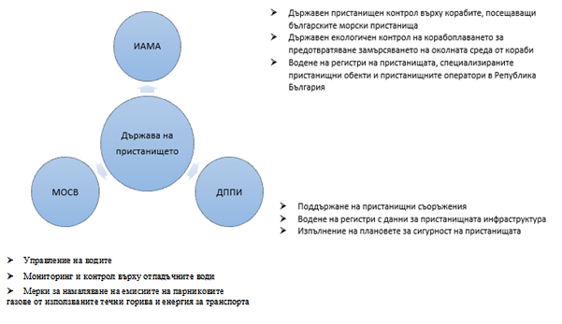Фигура 5. Държава на пристанището.

Оценка на ефективността на мерките
Веднъж годишно, през м. април на следващата година, компетентният орган оценява ефективността на предприетите мерки за постигането на целта.
Показатели
- статистически данни от проверките по линия на държавния пристанищен контрол;
- статистически данни от проверките по реда на държавния екологичен контрол на морското корабоплаване;
- статистически данни от приемането на отпадъци от кораби в пристанищните съоръжения.

Компетентни органи са органите, посочени в раздел IV. Компетентна морска власт на Република България.
Програмата за събиране и обработване на статистически данни от дейността на пристанищата „ПОРТСТАТ” е изцяло уеб базирана, като по този начин е предоставена възможност на пристанищните операторите на Република България по лесен и не ограничаващ откъм работно място начин да въвеждат в нея първичните статистически данни.

